Уважаемые Чернянцы!

21 августа 2016 года на территории Алексеевского района будет проводиться фестиваль Летних десертов.
Участвовать в Фестивале имеют право кондитеры предприятий общественного питания любой формы собственности, учащиеся и мастера производственного обучения профессиональных учебных заведений, индивидуальные предприниматели Белгородской области.
Желающие поучаствовать, показать профессиональное мастерство в кондитерском искусстве, приобрести опыт в оформлении тортов и десертов с помощью шоколада, карамели, марципана, сахарных цветов – пастилажа, просим Вас ознакомиться с прилагаемой информацией. По всем интересующим вопросам звонить в отдел потребительского рынка (47232) 5-57-02.

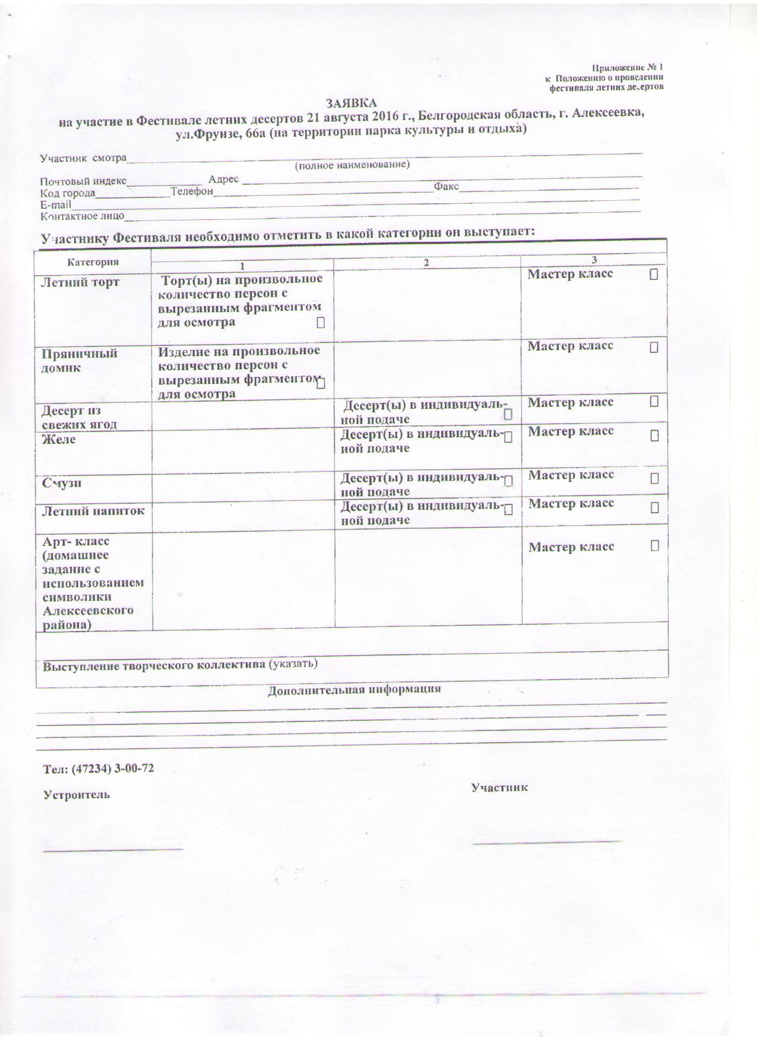

Приложение № 1

Положение
о проведении фестиваля летних десертов
1. Общие положения
- Фестиваль летних десертов (далее - Фестиваль), направлен на развитие творческого подхода к приготовлению разного вида сладостей, доступных в летнее время, как для профессионалов, так и для начинающих кулинаров.
- Настоящее Положение определяет цели и задачи Фестиваля, условия участия и требования к участникам Фестиваля и конкурсным работам, условия подачи заявок, конкурсные задания, состав организационного комитета, критерии судейства участников, процедуру награждения победителей Фестиваля.
- Организатором Фестиваля является комитет экономического развития, финансов и бюджетной политики администрации Алексеевского района.
2. Цели и задачи Фестиваля
- Фестиваль проводится с целью повышения общественной значимости кондитерского искусства, улучшения качества и безопасности услуг в сфере общественного питания, совершенствования профессионального мастерства исполнителей при оказании услуг, а также выявления и поощрения лучших специалистов отрасли.
- Проведение Фестиваля направлено на решение следующих задач:
- повышение престижа профессии, возможности продемонстрировать профессиональное мастерство;
- привлечение внимания общественности к качественному развитию сферы общественного питания на потребительском рынке услуг;
- повышение уровня профессионализма исполнителей услуг, в том числе посредством проведения «мастер-классов»;
- определение и пропагандирование современных перспективных направлений кондитерского искусства;
- обмен опытом и информацией в вопросах улучшения качества и безопасности услуг в сфере общественного питания;
3
развитие событийного и гастрономического туризма в Алексеевском районе.
- Участники, номинации и сроки проведения Фестиваля
  - Участвовать в Фестивале имеют право кондитеры предприятий общественного питания любой формы собственности, учащиеся и мастера производственного обучения профессиональных учебных заведений, индивидуальные предприниматели Алексеевского района и других районов Белгородской области.
  - Фестиваль проводится последующим номинациям:
- «Летний торт»;
- «Пряничный домик»;
- «Десерт из свежих ягод»;
- «Желе»;
- «Смузи»;
- «Летний напиток»;
- «Арт-класс» (домашнее задание).

- Количество участников команды определяется руководителем предприятия.
- Фестиваль проводится 21 августа 2016 года в 11-30 час. на территории парка культуры и отдыха по адресу: Белгородская область, г.Алексеевка, ул. Фрунзе, 66а.
- Порядок и условия участия в Фестивале
  - Для участия в Фестивале претенденты представляют в организационный комитет Фестиваля, расположенный по адресу: Белгородская обл., г. Алексеевка, пл. Победы, 73, каб. 23, тел. 3-00-72, заявку на участие в срок до 10 августа 2016 г. (приложение № 1).
  - Регистрация заявок осуществляется по мере их поступления. При регистрации заявке присваивается входящий номер.
  - Организационный комитет Фестиваля имеет право отказать в участии в Фестивале, если заявки поданы по истечении срока приема заявок.
  - Участники Фестиваля должны иметь:
- праздничноукрашенную палатку;
- профессиональную одежду, бейдж с указанием имени;
- наглядную информацию (табличка с указанием: населенного пункта, наименования юридического лица, ФИО индивидуального предпринимателя, наименования предприятия);
- питьевую воду;
- инвентарь, сг’терти, тарелки и блюда для подачи кондитерских изделий и десертов;
4
- необходимые продукты для выполнения и оформления кондитерских изделий.
- Функции и полномочия Оргкомитета
  - Оргкомитет выполняет следующие функции:
- обеспечивае 'проведение Фестиваля в соответствии с настоящим Положением;
- осуществляс, прием и регистрацию заявок на участие в Фестивале;
- организует л оцедуру награждения победителей Фестиваля.
  - Участники Фестиваля под наблюдением членов жюри должны выполнить одно или несколько (по своему выбору) нижеуказанных заданий:
Оформить 1 торт или 1 пряничный домик и дегустационный образец из собственных полуфабрикатов на свободную тему:
- один торт или пряничный домик для выставки конкурсных работ, дегустационный образец для дегустации членами жюри.
Торт либо пряничный домик подается на отдельной подставке. Все элементы декорации торта или пряничного домика, за исключением основания (пьедестала), должны быть изготовлены предварительно из съедобных материалов. Торт должен оформляться вручную. Высотаиформа изделия не регламентируется.
Допускается использование видимых глазу поддерживающих конструкций, а также аксессуаров (цветы, драпировка, свечи и т.д.) для более удачной презентации. Торт или пряничный домик и декорации должны составлять единую, гармоничную композицию и соответствовать заявленной тематике.

Приготовить один вид десерта, желе, смузи, летнего напитка в 3-х идентичных экземплярах:
- один экземпляр для выставки конкурсных работ и два для дегустации членами жюри.
Каждый экземпляр десерта, желе, смузи, летнего напитка подается на отдельной тарелке либо в отдельном бокале. Высота и форма десерта не регламентируется. Десерт украшается вручную. Все элементы должны быть из съедобных материалов. В случае необходимости десерт может быть покрыт желирующим материалом.
Желе изготавливается в домашних условиях, оформление производится в ходе выполнения задания.
Арт-класс с использованием символики Алексеевского района (домашнее задание).
5
Представить композиции или изделия в виде художественной скульптуры, композиции из пищевых продуктов на свободную тему, с использованием символики Алексеевского района. По выбору конкурсанта работа выполняется в виде: художественного изделия из шоколада, из
карамели, марципана, сахарных цветов - пастилажа. Допускается ограниченное использование красителей. Участники могут использовать собственную драпировку, салфетки.
Не разрешается использование каркасов и поддерживающих конструкций.
- Дополнительная информация для выполнения конкурсного задания
Все элементы декорации, сборка и украшение конкурсных изделий делаются участниками в ходе соревнования. Допускается использование заранее приготовленных украшений из мастики (неокрашенные и несобранные), а также использование заранее приготовленных силиконовых форм, шаблонов или трафаретов. Формы и шаблоны должны быть сделаны из безопасных пищевых материалов.
Все материалы, используемые в конкурсных изделиях должны быть съедобными. Не разрешается использовать клеевой карандаш, непищевые клеи, непищевые красители и непищевые каркасы.
По окончании выполнения конкурсного задания, участникам отводится 20 минут для уборки рабочего места.
Продукты, которые разрешено использовать участникам Фестиваля:
- сахарный сироп, бисквит разных видов, марципан в необработанном виде, прочие изделия сложного изготовления;
- ягоды, фрукты;
- компоты, соки;
- сливки, сливочное масло, шоколад, конфитюр и т.д.
7. Жюри Фестиваля. Подведение итогов Фестиваля
  - Мастерство участников оценивает жюри, состоящее из представителей территориального отдела управления Роспотребнадзора по Белгородской области в Алексеевском районе, предприятий общественного питания и средних специальных учебных заведений по направлению сферы общественного питания.

7.2Оценивает мастерство участников жюри по 50-балльной системе. Конкурсные задания «Летний торт», «Пряничный домик», «Десерт из свежих ягод», желе, смузи, летний напиток оцениваются по следующим критериям:
6
- гармоничное сочетание цвета, аромата и вкуса 1 до 10 баллов;
- современный стиль оформления 1 до 10 баллов;
- соответствие выбранной теме от 1 до 10 баллов;
- оригинальность рецепта от 1 до 10 баллов;
- внешний вид, оформление и подача от 1 до 10 баллов.
Арт-класс с использованием символики Алексеевского района(домашнее задание):
- оригинальность от 1 до 10 баллов;
- композиционное решение в соответствие с выбранной темой от 1 до 10 баллов;
- художественное мастерство от 1 до 10 баллов;
- чистота выполнения от 1 до 10 баллов;
- цветовая гамма, сочетание цветов от 1 до 10 баллов.
  - Подсчет набранных баллов производится секретарем жюри.
  - Победители Фестиваля определяются по максимальному количеству набранных баллов. Во всех номинациях присваиваются I, II и III места.
  - Протокол подписывается председателем жюри.
  - Информация о победителях публикуется в средствах массовой информации и Интернет-ресурсах в течение 14 дней с момента принятия решения.
  - Во время подсчета баллов жюри, участники могут продавать приготовленную продукцию.
- Награждение победителей
  - Участники Конкурса, занявшие I, II и III места награждаются дипломами победителей администрации Алексеевского района.
  - Все участники Конкурса награждаются дипломами Участника.
  - Организаторы Конкурса имеют право учреждать дополнительные призы.

